Автономное учреждение дополнительного профессионального образования
Ханты-Мансийского автономного округа – Югры
«Институт развития образования»
(АУ «Институт развития образования»)

Аналитический отчет по результатам независимой оценки качества
образовательной деятельности образовательных организаций, осуществляющих образовательную деятельность на территории городского округа город Мегион Ханты-Мансийского автономного округа – Югры и реализующих программы дошкольного образования
(2017 год)

Ханты-Мансийск – 2017
Результаты независимой оценки качества
образовательной деятельности образовательных организаций, осуществляющих образовательную деятельность на территории городского округа город Мегион Ханты-Мансийского автономного округа – Югры и реализующих программы дошкольного образования (2017 год)

В соответствии со статьей 95.2 Федерального закона от 29.12.2012 № 273-ФЗ «Об образовании в Российской Федерации» (далее – Закон № 273) в целях предоставления участникам отношений в сфере образования информации об уровне организации работы по реализации образовательных программ на основе общедоступной информации, по решению Общественного совета в сфере культуры, образования, физической культуры и спорта на территории городского округа город Мегион (протокол № 3 от 30.10.2017) в отношении 15 образовательных организаций, реализующих программы дошкольного образования на территории городского округа город Мегион, в 2017 году проведена независимая оценка качества образовательной деятельности по реализации программ дошкольного образования.
Организацией-оператором (автономным учреждением дополнительного профессионального образования Ханты-Мансийского автономного округа – Югры «Институт развития образования») разработана методика проведения в 2017 году независимой оценки качества образовательной деятельности образовательных организаций, осуществляющих образовательную деятельность на территории городского округа город Мегион Ханты-Мансийского автономного округа – Югры и реализующих программы дошкольного образования (далее – Методика), которая размещена на официальном сайте АУ «Институт развития образования» [http://iro86.ru/] в разделе «РЦОКО», подраздел «Оценка качества образования», «НОКО».
В соответствии с указанной Методикой на сайте организации-оператора в режиме он-лайн проведен анкетный опрос участников образовательных отношений (родителей обучающихся и педагогов) организаций-участников оценки. Всего оценили качество образовательной деятельности 15 образовательных организаций, реализующих программы дошкольного образования городского округа город Мегион, 2138 респондентов, в т.ч. 1652 родителя (40,2 % от численности обучающихся), и 486 педагогов (92 %). По всем пятнадцати оцениваемым организациям имеет место высокий уровень активности участников образовательных отношений в анкетировании. Охват анкетированием родителей составляет от 11,85 % до 95,60 % от общего количества обучающихся организаций. По восьми организациям имеет место 100%-ый охват педагогов.
В соответствии с приказом Министерства образования и науки Российской Федерации от 05.12.2014 № 1547 «Об утверждении показателей, характеризующих общие критерии оценки качества образовательной деятельности организаций, осуществляющих образовательную деятельность» Методикой предусмотрены 4 критерия и 16 показателей оценки образовательной деятельности организаций.
При формировании итогового рейтинга каждый из показателей оценки образовательной деятельности организации рассчитывался в баллах по 10-бальной шкале. Итоговая максимальная сумма баллов составляет 160 единиц (приложение 1).
Для формирования значения показателей использовано одновременно нескольких открытых источников информации о деятельности организаций:
- форма № 85-К, содержащая сведения об организации за 2016 год и по состоянию на 01.01.2017;
- отчет о самообследовании организации по состоянию на 01.08.2017, размещенный на официальном сайте организации в сети «Интернет» не позднее 01.09.2017 (статистика по дошкольным группам для );
- публичный доклад организации за 2016-2017 учебный год;
- официальный сайт организации в сети «Интернет»;
- информация об образовательной организации, размещенная официальном сайте в сети «Интернет» www.bus.gov.ru по состоянию на ноябрь 2017 года;
- результаты анкетирования родителей и педагогов организации по состоянию на ноябрь-декабрь 2017 года.
По оцениваемым образовательным организациям имеет место следующий уровень доступности информационных источников:
- 100%-ая доступность официального сайта в сети «Интернет» и информации об образовательной организации, размещенная официальном сайте в сети «Интернет» www.bus.gov.ru;
- объективное отсутствие формы № 85-К, предоставленной по запросу муниципальным органом, осуществляющим управление в сфере образования города Мегиона, у вновь созданной организации – муниципального автономного дошкольного образовательного учреждения № 15 «Югорка»;
- при формальном наличии у 14-и обследуемых организаций отчетов о самообследовании отсутствие требуемых в соответствии с приказом Минобрнауки РФ от 10.12.2013 № 1324 «Об утверждении показателей деятельности образовательной организации, подлежащей самообследованию» обязательных к заполнению показателей и, соответственно, неинформативность отчетов по 3-м организациям – МБДОУ «Детский сад № 7 «Незабудка», МБДОУ «Детский сад № 10 «Золотая рыбка» и МБДОУ «Детский сад № 12 «Росинка»;
- отсутствие у структурного подразделения «Детский сад «Улыбка» МБОУ «Средняя общеобразовательная школа № 4» отчета о самообследовании по программам дошкольного образования;
- отсутствие публичного доклада на официальном сайте у трех из обследуемых организаций – МАДОУ № 15 «Югорка», МБДОУ «Детский сад № 13 «Родничок» и МАОУ «Средняя общеобразовательная школа № 9» структурное подразделение детский сад «Совенок».
По результатам анализа информации различных источников сформирован рэнкинг образовательных организаций (таблица 1) и таблица лиг (таблица 2), включающие 3 составляющих:
- результаты анкетирования участников образовательных отношений, базирующиеся на ответах респондентов – родителей обучающихся и педагогов, сформированные по сумме 16 индикаторов, с максимальной суммой в 105 баллов;
- результаты анализа информации официальных сайтов организаций, сформированные по сумме 24 индикаторов, с максимальной суммой в 28 баллов;
- результаты анализа статистических данных, включая данные отчетов о самообследовании, по сумме 26 индикаторов с максимальной суммой в 27 баллов.

Таблица 1 – Рэнкинг образовательных организаций по источникам информации
№ | Полное наименование организации | Результаты анкетных опросов | Результаты анализа сайтов | Результаты анализа статистических данных
1 | Муниципальное автономное дошкольное образовательное учреждение № 1 «Сказка» | 101,55 | 20,00 | 19,00
2 | Муниципальное бюджетное дошкольное образовательное учреждение «Детский сад № 2 «Рябинка» | 88,59 | 16,80 | 16,00
3 | Муниципальное бюджетное дошкольное образовательное учреждение «Детский сад № 3 «Ласточка» | 87,31 | 21,00 | 16,00
4 | Муниципальное бюджетное дошкольное образовательное учреждение «Детский сад № 4 «Морозко» | 81,40 | 15,80 | 14,00
5 | Муниципальное бюджетное дошкольное образовательное учреждение «Детский сад № 5 «Крепыш» | 92,84 | 20,80 | 18,00
6 | Муниципальное бюджетное дошкольное образовательное учреждение «Детский сад № 6 «Буратино» | 98,77 | 20,00 | 13,00
7 | Муниципальное бюджетное дошкольное образовательное учреждение «Детский сад № 7 «Незабудка» | 94,58 | 17,00 | 13,00
8 | Муниципальное бюджетное дошкольное образовательное учреждение «Детский сад № 8 «Белоснежка» | 98,97 | 16,00 | 15,00
9 | Муниципальное бюджетное дошкольное образовательное учреждение «Детский сад № 10 «Золотая рыбка» | 101,83 | 17,00 | 12,00
10 | Муниципальное бюджетное дошкольное образовательное учреждение «Детский сад № 12 «Росинка» | 96,06 | 20,00 | 14,00
11 | Муниципальное бюджетное дошкольное образовательное учреждение «Детский сад № 13 «Родничок» | 96,24 | 15,80 | 12,00
12 | Муниципальное автономное дошкольное образовательное учреждение «Детский сад № 14 «Умка» | 98,18 | 10,80 | 13,00
13 | Муниципальное автономное дошкольное образовательное учреждение № 15 «Югорка» | 82,96 | 20,00 | 12,00
14 | Муниципальное бюджетное общеобразовательное учреждение «Средняя общеобразовательная школа № 4» Структурное подразделение «Детский сад «Улыбка» | 98,40 | 12,00 | 12,00
15 | Муниципальное автономное общеобразовательное учреждение «Средняя общеобразовательная школа № 9» структурное подразделение детский сад «Совенок» | 91,01 | 18,80 | 11,00

Таблица 2 – Таблица лиг образовательных организаций по источникам информации
№ | Полное наименование организации | Ранг по результатам анкетных опросов | Ранг по результатам анализа сайтов | Ранг по результатам анализа статистических данных
1 | Муниципальное автономное дошкольное образовательное учреждение № 1 «Сказка» | 2 | 3-6 | 1
2 | Муниципальное бюджетное дошкольное образовательное учреждение «Детский сад № 2 «Рябинка» | 12 | 10 | 3-4
3 | Муниципальное бюджетное дошкольное образовательное учреждение «Детский сад № 3 «Ласточка» | 13 | 1 | 3-4
4 | Муниципальное бюджетное дошкольное образовательное учреждение «Детский сад № 4 «Морозко» | 15 | 12-13 | 6-7
5 | Муниципальное бюджетное дошкольное образовательное учреждение «Детский сад № 5 «Крепыш» | 10 | 2 | 2
6 | Муниципальное бюджетное дошкольное образовательное учреждение «Детский сад № 6 «Буратино» | 4 | 3-6 | 8-10
7 | Муниципальное бюджетное дошкольное образовательное учреждение «Детский сад № 7 «Незабудка» | 9 | 8-9 | 8-10
8 | Муниципальное бюджетное дошкольное образовательное учреждение «Детский сад № 8 «Белоснежка» | 3 | 11 | 5
9 | Муниципальное бюджетное дошкольное образовательное учреждение «Детский сад № 10 «Золотая рыбка» | 1 | 8-9 | 11-14
10 | Муниципальное бюджетное дошкольное образовательное учреждение «Детский сад № 12 «Росинка» | 8 | 3-6 | 6-7
11 | Муниципальное бюджетное дошкольное образовательное учреждение «Детский сад № 13 «Родничок» | 7 | 12-13 | 11-14
12 | Муниципальное автономное дошкольное образовательное учреждение «Детский сад № 14 «Умка» | 6 | 15 | 8-10
13 | Муниципальное автономное дошкольное образовательное учреждение № 15 «Югорка» | 14 | 3-6 | 11-14
14 | Муниципальное бюджетное общеобразовательное учреждение «Средняя общеобразовательная школа № 4» Структурное подразделение «Детский сад «Улыбка» | 5 | 14 | 11-14
15 | Муниципальное автономное общеобразовательное учреждение «Средняя общеобразовательная школа № 9» структурное подразделение детский сад «Совенок» | 11 | 7 | 15

Анализ рэнкинга, а также входящих в его состав индикаторов, позволяет отметить следующее:
- лидер итогового рейтинга – МАДОУ № 1«Сказка» имеет лидирующие позиции только по одному из представленных направлений анализа (результатам анализа статистических данных);
- лидер в обеспечении качества образовательной деятельности по результатам анкетирования участников образовательных отношений – МБДОУ «Детский сад № 10 «Золотая рыбка» (101,83 балла из 105 максимально возможных) имеет максимальные значения среди оцениваемых организаций по 11 из 16 показателей анкетирования, занимая в итоговом рейтинге четвертое место среди оцениваемых организаций;
- аутсайдер по результатам анкетирования респондентов – МБДОУ «Детский сад № 4 «Морозко» (81,4 балла из 105 возможных) имеет минимальные значения среди оцениваемых организаций по 6 из 16 показателей, и в итоговом рейтинге занимает последнее (15-ое) место среди оцениваемых организаций;
- при заполнении анкет педагогов наблюдается излишняя «ответственность» – у 7-ми организаций количество анкет, превышает общую численность педагогов учреждения (максимально в 1,51 раза);
- сопоставление результатов ответов педагогов и родителей на идентичные вопросы анкет (таблица 3) позволяет констатировать «завышенность» внутренних оценок образовательных организаций (педагогов) по отношению к внешним оценкам потребителей образовательных услуг (родителей) по ряду показателей:
Таблица 3 – Результаты ответов на вопросы по группам респондентов
Вопрос | Средний балл по 15 организациям (максимальное значение – 5 баллов)
 | Оценка педагогов | Оценка родителей
Как бы Вы оценили достаточность и актуальность информации об организации, размещенной на сайте? | 4,45 | 4,26
Как бы Вы оценили удобство навигации и дизайн сайта организации? | 4,45 | 4,24
Как бы Вы оценили наличие для Вас на сайте возможности внесения предложений, направленных на улучшение работы организации? | 4,41 | 4,20
Как бы Вы оценили работу по оздоровлению обучающихся? | 4,45 | 4,26
Как бы Вы оценили меры, принятые в организации для защиты от проникновения посторонних лиц? | 4,41 | 4,20
Как бы Вы оценили режим работы организации (дни, время начала и окончания работы, продолжительность занятий)? | 4,54 | 4,13
Как бы Вы оценили поддержку в организации обучающихся, проявляющих повышенный интерес к творчеству или познанию окружающего мира? | 4,38 | 4,22
Как бы Вы оценили уровень Вашего участия в управлении организацией? | 4,10 | 4,52

- наибольшую корреляцию (зависимость) со значениями итогового рейтинга (интегральным показателем) демонстрируют оценки потребителей образовательных услуг в отношении удовлетворенности наличием возможности развития творческих способностей и интересов обучающихся (коэффициент корреляции равен 0,80), наличием дополнительных образовательных программ (0,78) и уровнем участия в управлении организацией (0,77);
- лидером в обеспечении качества образовательной деятельности по результатам анализа информации официальных сайтов организаций является МБДОУ «Детский сад № 3 «Ласточка», набравший 21 баллов из 28-и максимально возможных;
- девять из пятнадцать оцениваемых организаций имеют максимально возможное значения текущего рейтинга открытости и прозрачности сайта bus.gov.ru равное 1;
- индикатором «массового провала» выступают параметры, характеризующих показатель 1.4 (доступность сведений о ходе рассмотрения обращений граждан, поступивших в организацию от получателей образовательных услуг)
индикаторы «публикация на официальном сайте ответов на обращения граждан» и «наличие на официальном сайт контактных данных специалиста (-ов) по взаимодействию с гражданами» имеют нулевые значения у всех оцениваемых организаций;
индикаторы «сохранение на официальном сайте организации в открытом доступе вопросов, обращений, переписки граждан (ранжированный список)» и «наличие на официальном сайте возможности поиска и получения сведений по реквизитам обращения о ходе его рассмотрения» имеют нулевые значения у 13-и организаций из 15-ти оцениваемых;
- на официальных сайтах 14-ти оцениваемых организаций отсутствуют контактные телефоны, адреса электронной почты председателя(-ей) коллегиальных органов управления (самоуправления) и у 10-ти организаций – контактная информация о педагогических работниках (раздел «Сведения об образовательной организации»);
- из обязательной к размещению в соответствии с федеральным законодательством информации следует отметить:
отсутствие копии лицензии на осуществление образовательной деятельности по образовательным программам дошкольного образования у МАДОУ «Детский сад № 14 «Умка»;
отсутствие описания образовательных программ с приложением их копии у МБДОУ «Детский сад № 8 «Белоснежка»;
недостаток информации у МАДОУ «Детский сад № 14 «Умка» и у структурного подразделения «Детский сад «Улыбка» МБОУ «Средняя общеобразовательная школа № 4» в части полноты сведений о педагогических работниках в подразделе «Руководство. Педагогический состав» раздела «Сведения об образовательной организации» (ссылки на информацию по каждому работнику не открываются или отсутствуют);
- на официальных сайтах МБДОУ «Детский сад № 2 «Рябинка» и МБДОУ «Детский сад № 7 «Незабудка» отсутствует действующая форма обратной связи организации (горячая линия, «вопрос директору», форум и т.п.);
- максимальное количество баллов по результатам анализа статистических данных определено у МАДОУ № 1 «Сказка» (19 из 27-ми максимально возможных);
- низкое значение баллов анализа статистических данных по вновь созданной в 2017 году организации – МАДОУ «Югорка» связано, прежде всего, с отсутствием данных за отчетный период (2016 год);
- у МБДОУ «Детский сад № 13 «Росинка» и структурного подразделения детский сад «Совенок» МАОУ «Средняя общеобразовательная школа № 9» отсутствуют опубликованные на официальном сайте организации публичные доклады;
- в части статистических показателей наличия/отсутствия обращает на себя внимание отсутствие групп оздоровительной направленности, групп для детей раннего возраста, семейных дошкольных групп, групп продленного дня у всех оцениваемых организаций.
Итоговый рейтинг образовательных организаций городского округа город Мегион, реализующих программы дошкольного образования (таблица 4) свидетельствует о относительно высоком уровне качества образовательной деятельности при средних значениях доступности высокого качества.

Таблица 4 – Рейтинг образовательных организаций городского округа город Мегион Ханты-Мансийского автономного округа – Югры, реализующих программы дошкольного образования
Ранг | Полное наименование организации | Баллы (160) | %
1 | Муниципальное автономное дошкольное образовательное учреждение № 1 «Сказка» | 140,55 | 78,1%
2 | Муниципальное бюджетное дошкольное образовательное учреждение «Детский сад № 6 «Буратино» | 131,77 | 73,2%
3 | Муниципальное бюджетное дошкольное образовательное учреждение «Детский сад № 5 «Крепыш» | 131,64 | 73,1%
4 | Муниципальное бюджетное дошкольное образовательное учреждение «Детский сад № 10 «Золотая рыбка» | 130,83 | 72,7%
5 | Муниципальное бюджетное дошкольное образовательное учреждение «Детский сад № 12 «Росинка» | 130,06 | 72,3%
6 | Муниципальное бюджетное дошкольное образовательное учреждение «Детский сад № 8 «Белоснежка» | 129,97 | 72,2%
7 | Муниципальное бюджетное дошкольное образовательное учреждение «Детский сад № 7 «Незабудка» | 124,58 | 69,2%
8 | Муниципальное бюджетное дошкольное образовательное учреждение «Детский сад № 3 «Ласточка» | 124,31 | 69,1%
9 | Муниципальное бюджетное дошкольное образовательное учреждение «Детский сад № 13 «Родничок» | 124,04 | 68,9%
10 | Муниципальное бюджетное общеобразовательное учреждение «Средняя общеобразовательная школа № 4» структурное подразделение «Детский сад «Улыбка» | 122,40 | 68,0%
11 | Муниципальное автономное дошкольное образовательное учреждение «Детский сад № 14 «Умка» | 121,98 | 67,8%
12 | Муниципальное бюджетное дошкольное образовательное учреждение «Детский сад № 2 «Рябинка» | 121,39 | 67,4%
13 | Муниципальное автономное общеобразовательное учреждение «Средняя общеобразовательная школа № 9» структурное подразделение детский сад «Совенок» | 120,81 | 67,1%
14 | Муниципальное автономное дошкольное образовательное учреждение № 15 «Югорка» | 114,96 | 63,9%
15 | Муниципальное бюджетное дошкольное образовательное учреждение «Детский сад № 4 «Морозко» | 111,20 | 61,8%

В соответствии с интерпретацией данных результатов сайта bus.gov.ru значения «отлично» (129-160 баллов) имеют в 2017 году шесть организаций города Мегион, значение «хорошо» (97-128 баллов) – остальные 9 оцениваемых организаций. Значения «удовлетворительно» (64-96 баллов), «ниже среднего» (32-63 балла) и «неудовлетворительно» (0-31 балл) у образовательных организаций города Мегиона, реализующих программы дошкольного образования, отсутствуют.
Формирование интегрального показателя происходило на основе 16 исходных показателей (таблица 5), установленных на федеральном уровне и не подлежащих изменению в ходе проведения независимой оценки качества образовательной деятельности организаций, осуществляющих образовательную деятельность.

Таблица 5 – Показатели независимой оценки качества образовательной деятельности образовательных организаций, осуществляющих образовательную деятельность на территории городского округа город Мегион Ханты-Мансийского автономного округа – Югры и реализующих программы дошкольного образования
№ | Наименование критерия | Максимально возможное значение (балл) | Фактическое значение (балл) по оцениваемым организациям
 |  |  | максимум | минимум | среднее
 | Показатель 1.1 Полнота и актуальность информации об организации и ее деятельности, размещенной на официальном сайте организации в информационно-телекоммуникационной сети "Интернет" (далее - сеть Интернет), в том числе на официальном сайте в сети Интернет www.bus.gov.ru) | 10 | 9,70 | 8,24 | 9,05
 | Показатель 1.2 Наличие на официальном сайте организации в сети Интернет сведений о педагогических работниках организации | 10 | 9,61 | 4,25 | 8,06
 | Показатель 1.3. Доступность взаимодействия с получателями образовательных услуг по телефону, по электронной почте, с помощью электронных сервисов, предоставляемых на официальном сайте организации в сети Интернет, в том числе наличие возможности внесения предложений, направленных на улучшение работы организации | 10 | 9,15 | 6,20 | 7,67
 | Показатель 1.4. Доступность сведений о ходе рассмотрения обращений граждан, поступивших в организацию от получателей образовательных услуг (по телефону, по электронной почте, с помощью электронных сервисов, доступных на официальном сайте организации) | 10 | 7,02 | 3,99 | 4,83
 | Показатель 2.1. Материально-техническое и информационное обеспечение организации | 10 | 8,72 | 4,40 | 6,75
 | Показатель 2.2. Наличие необходимых условий для охраны и укрепления здоровья, организации питания обучающихся | 10 | 9,56 | 7,56 | 8,31
 | Показатель 2.3. Условия для индивидуальной работы с обучающимися | 10 | 5,86 | 4,02 | 4,94
 | Показатель 2.4. Наличие дополнительных образовательных программ | 10 | 7,84 | 4,87 | 6,41
 | Показатель 2.5. Наличие возможности развития творческих способностей и интересов обучающихся, включая их участие в конкурсах и олимпиадах (в том числе во всероссийских и международных), выставках, смотрах, физкультурных мероприятиях, спортивных мероприятиях, в том числе в официальных спортивных соревнованиях, и других массовых мероприятиях | 10 | 9,89 | 4,46 | 7,02
 | Показатель 2.6. Наличие возможности оказания психолого-педагогической, медицинской и социальной помощи обучающимся | 10 | 8,86 | 5,98 | 7,32
 | Показатель 2.7. Наличие условий организации обучения и воспитания обучающихся с ограниченными возможностями здоровья и инвалидов | 10 | 9,80 | 5,80 | 8,04
 | Показатель 3.1. Доля получателей образовательных услуг, положительно оценивающих доброжелательность и вежливость работников организации от общего числа опрошенных получателей образовательных услуг | 10 | 10,00 | 8,68 | 9,60
 | Показатель 3.2. Доля получателей образовательных услуг, удовлетворенных компетентностью работников организации, от общего числа опрошенных получателей образовательных услуг | 10 | 10,00 | 8,16 | 9,59
 | Показатель 4.1. Доля получателей образовательных услуг, удовлетворенных материально-техническим обеспечением организации, от общего числа опрошенных получателей образовательных услуг | 10 | 10,00 | 4,80 | 9,06
 | Показатель 4.2. Доля получателей образовательных услуг, удовлетворенных качеством предоставляемых образовательных услуг, от общего числа опрошенных получателей образовательных услуг | 10 | 9,98 | 8,07 | 9,16
 | Показатель 4.3. Доля получателей образовательных услуг, которые готовы рекомендовать организацию родственникам и знакомым, от общего числа опрошенных получателей образовательных услуг | 10 | 10,00 | 8,37 | 9,56

В таблице 5 следует выделить три группы показателей:
- показатели, получившие оценку выше среднего, но менее 75% от максимально возможного значения – это четыре из семи показателей критерия 2 «Комфортность условий осуществления образовательной деятельности», из которых показатели с особенно низкими значениями – это показатель 2.1 (Материально-техническое и информационное обеспечение организации) и показатель 2.4 (Наличие дополнительных образовательных программ);
- девять показателей независимой оценки, которые превысили среднее значение в 75% от максимально возможного; среди данной группы максимальное количество баллов зафиксировано по показателю 3.1 (Доля получателей образовательных услуг, положительно оценивающих доброжелательность и вежливость работников организации от общего числа опрошенных получателей образовательных услуг);
- два показателя со средним значением менее 50 % (рис. 1) – показатель 1.4 (Доступность сведений о ходе рассмотрения обращений граждан, поступивших в организацию от получателей образовательных услуг) и показатель 2.3 (Условия для индивидуальной работы с обучающимися).

Рисунок 1 – Значения показателей независимой оценки образовательных организаций городского округа город Мегион, реализующих программы дошкольного образования

Представленные данные свидетельствуют о наличие существенной дифференциации качества образовательной деятельности образовательных организаций по ряду параметров, среди которых материально-технические и информационные условия (показатель 2.1), наличие возможности развития творческих способностей и интересов обучающихся (показатель 2.5) и наличие условий организации обучения и воспитания обучающихся с ограниченными возможностями здоровья и инвалидов (показатель 2.7). Следует обратить внимание на два аспекта анализа дифференциации. Во-первых, специфика независимой оценки обусловливает присвоение нулевых значений индикаторам, общедоступные данные по которым отсутствуют. В контексте данного анализа отсутствие в отчетах о самообследовании 4-х организаций показателей по контингенту и возможностей использования альтернативных источников информации привело к формированию низких значений отдельных организаций по показателю 2.7. С другой стороны, наличие организаций-лидеров по ряду показателей с представленными данными в муниципальном образовании формирует предпосылки для диссеминации опыта и совершенствования деятельности остальных учреждений.
Кроме того, в части показателей оценки потребителей образовательных услуг обращает на себя внимание относительно низкое среднее значение показателя 4.1, отражающего долю получателей образовательных услуг, удовлетворенных материально-техническим обеспечением организации, от общего числа опрошенных получателей образовательных услуг.
Среди «субъективных» показателей критериев 3 и 4 существенного уровня дифференциации не фиксируется. Отметить необходимо лишь существенно ниже среднего значение показателя 4.1 у МБДОУ «Детский сад № 4 «Морозко».
Представление результатов независимой оценки качества образовательной деятельности образовательных организаций, осуществляющих образовательную деятельность на территории городского округа город Мегион Ханты-Мансийского автономного округа – Югры и реализующих программы дошкольного образования
(2017 год)

Формирование отчетной информации по результатам независимой оценки качества образовательной деятельности в соответствии со статьей 95.2 Федерального закона от 29.12.2012 № 273-ФЗ «Об образовании в Российской Федерации» обеспечивается на официальном сайте органа местного самоуправления и официальном сайте для размещения информации о государственных и муниципальных учреждениях в сети «Интернет» (приложение 2).
Для конкретной образовательной организации результаты в открытом доступе могут быть представлены в виде индивидуального профиля, на основании которого проводится анализ сильных и слабых сторон, а также планирование развития организации.

- Муниципальное автономное дошкольное образовательное учреждение № 1 «Сказка» (приложение 3):
- лидер итогового рейтинга образовательных организаций города Мегиона, реализующих программы дошкольного образования (140,55 балла из 160 максимально возможных) – значение «отлично» (129-160 баллов) согласно интерпретации сайта bus.gov.ru;
- организацию характеризуют значения выше среднего по муниципалитету в части наличия возможностей развития творческих способностей и интересов обучающихся, а также материально-технического и информационного обеспечения организации и условий организации обучения и воспитания обучающихся с ограниченными возможностями здоровья и инвалидов;
- обращает на себя внимание, что по всем оцениваемым показателям у организации значения выше среднего по муниципалитету;
- требует усиления контроль над условиями для индивидуальной работы с обучающимися;
- при формировании перечня мероприятий по улучшению результатов и качества предоставления образовательных услуг целесообразно обеспечить наличие возможности поиска и получения сведений по реквизитам обращения о ходе его рассмотрения.
- Муниципальное бюджетное дошкольное образовательное учреждение «Детский сад № 2 «Рябинка» (приложение 4):
- 12-е место итогового рейтинга образовательных организаций города Мегиона, реализующих программы дошкольного образования (121,39 балла из 160 максимально возможных) – значение «хорошо» (97-128 баллов) согласно интерпретации сайта bus.gov.ru;
- организацию характеризует достаточно высокий уровень организации обучения и воспитания обучающихся с ограниченными возможностями здоровья и инвалидов, а также имеющихся возможностей оказания психолого-педагогической, медицинской и социальной помощи обучающимся;
- обращает на себя внимание относительно низкое (ниже среднего по муниципальному образованию) значение индикаторов, характеризующих условия для индивидуальной работы с обучающимися, а также доступность взаимодействия с получателями образовательных услуг;
- требуется усиление контроля за полнотой информации официального сайта организации, в т.ч. обеспечения действующей формы обратной связи организации (горячая линия, «вопрос директору», форум и т.п.);
- рекомендуется при оценке соответствия реализуемой деятельности запросам и ожиданиям участников образовательных отношений обратить внимание на открытость и доступность информации об организации в сети интернет, а также на доброжелательность и вежливость работников организации;
- при совершенствовании реализуемой деятельности следует обеспечить на активизацию участия потребителей образовательных услуг в управлении организацией;
- при формировании перечня мероприятий по улучшению результатов и качества предоставления образовательных услуг целесообразно обеспечить наличие на официальном сайте организации в сети «Интернет» контактных телефонов, адресов электронной почты председателя (-ей) коллегиальных органов управления (самоуправления) организации.
- Муниципальное бюджетное дошкольное образовательное учреждение «Детский сад № 3 «Ласточка» (приложение 5):
- восьмое место итогового рейтинга образовательных организаций города Мегиона, реализующих программы дошкольного образования (124,31 балла из 160 максимально возможных) – значение «хорошо» (97-128 баллов) согласно интерпретации сайта bus.gov.ru;
- организацию характеризует высокий уровень информационной открытости – лидер в обеспечении качества образовательной деятельности по результатам анализа информации официальных сайтов организаций (21 балл из 28-и максимально возможных);
- обращает на себя внимание относительно низкое (ниже среднего по муниципальному образованию) значение индикаторов, характеризующих удовлетворенность качеством образовательной деятельности со стороны получателей образовательных услуг;
- требует усиления контроль обеспечения доступности взаимодействия с получателями образовательных услуг;
- рекомендуется при оценке соответствия реализуемой деятельности запросам и ожиданиям участников образовательных отношений обратить внимание на комфортность условий осуществления образовательной деятельности;
- при формировании перечня мероприятий по улучшению результатов и качества предоставления образовательных услуг целесообразно обеспечить наличие на официальном сайте организации в сети «Интернет» контактных телефонов, адресов электронной почты председателя (-ей) коллегиальных органов управления (самоуправления) организации.
- Муниципальное бюджетное дошкольное образовательное учреждение «Детский сад № 4 «Морозко» (приложение 6):
- пятнадцатое место итогового рейтинга среди образовательных организаций города Мегиона, реализующих программы дошкольного образования (111,20 балла из 160 максимально возможных) – значение «хорошо» (97-128 баллов) согласно интерпретации сайта bus.gov.ru;
- организацию характеризует низкий уровень удовлетворенности качеством образования со стороны потребителей образовательных услуг – аутсайдер по результатам анкетирования респондентов (81,4 балла из 105 возможных);
- обращает на себя внимание низкое (ниже среднего по муниципальному образованию) значение индикаторов, характеризующих материально-технического и информационного обеспечения организации;
- рекомендуется при оценке соответствия реализуемой деятельности запросам и ожиданиям участников образовательных отношений обратить внимание на обеспечение доступности взаимодействия с получателями образовательных услуг, а также репутацию организации внутри муниципального образования;
- при формировании перечня мероприятий по улучшению результатов и качества предоставления образовательных услуг целесообразно обеспечить наличие на официальном сайте организации в сети «Интернет» контактных телефонов, адресов электронной почты председателя (-ей) коллегиальных органов управления (самоуправления) организации, педагогических работников и информации о социальных партнерах.
- Муниципальное бюджетное дошкольное образовательное учреждение «Детский сад № 5 «Крепыш» (приложение 7):
- третье место итогового рейтинга среди образовательных организаций города Мегиона, реализующих программы дошкольного образования (131,64 балла из 160 максимально возможных) – значение «отлично» (129-160 баллов) согласно интерпретации сайта bus.gov.ru;
- организацию характеризует относительно высокий уровень комфортности образовательной среды и информационной открытости;
- обращает на себя внимание низкое (ниже среднего по муниципальному образованию) значение индикаторов, характеризующих доступность сведений о ходе рассмотрения обращений граждан;
- при совершенствовании реализуемой деятельности следует обеспечить развитие условий для охраны и укрепления здоровья, организации питания детей в организации.
- Муниципальное бюджетное дошкольное образовательное учреждение «Детский сад № 6 «Буратино» (приложение 8):
- второе место итогового рейтинга образовательных организаций города Мегиона, реализующих программы дошкольного образования (131,77 балла из 160 максимально возможных) – значение «отлично» (129-160 баллов) согласно интерпретации сайта bus.gov.ru;
- организацию характеризует относительно высокий уровень условий организации обучения и воспитания обучающихся с ограниченными возможностями здоровья и инвалидов;
- обращает на себя внимание низкое (ниже среднего по муниципальному образованию) значение индикаторов, характеризующих возможности оказания психолого-педагогической, медицинской и социальной помощи обучающимся;
- при совершенствовании реализуемой деятельности следует обеспечить развитие материально-технического и информационного обеспечения организации;
- при формировании перечня мероприятий по улучшению результатов и качества предоставления образовательных услуг целесообразно обеспечить наличие на официальном сайте организации в сети «Интернет» контактных телефонов, адресов электронной почты председателя (-ей) коллегиальных органов управления (самоуправления) организации.
- Муниципальное бюджетное дошкольное образовательное учреждение «Детский сад № 7 «Незабудка» (приложение 9):
- седьмое место итогового рейтинга образовательных организаций города Мегиона, реализующих программы дошкольного образования (124,58 балла из 160 максимально возможных) – значение «отлично» (129-160 баллов) согласно интерпретации сайта bus.gov.ru;
- организацию характеризует средний уровень информационной открытости, удовлетворенности качеством образования со стороны потребителей образовательных услуг, а также отвечающий запросам потребителей образовательных услуг уровень необходимых условий для охраны и укрепления здоровья, организации питания обучающихся;
- обращает на себя внимание относительно низкое (ниже среднего по муниципальному образованию) значение индикаторов, характеризующих материально-технического и информационного обеспечения и условия организации обучения и воспитания обучающихся с ограниченными возможностями здоровья и инвалидов;
- требует усиления контроль публикации информации на сайте организации, включая обеспечение размещения обязательных к заполнению показателей отчета о самообследовании и сведений о ходе рассмотрения обращений граждан;
- рекомендуется при оценке соответствия реализуемой деятельности запросам и ожиданиям участников образовательных отношений обратить внимание на возможности развития творческих способностей и интересов обучающихся;
- при формировании перечня мероприятий по улучшению результатов и качества предоставления образовательных услуг целесообразно обеспечить наличие на официальном сайте организации в сети «Интернет» действующей формы обратной связи организации (горячая линия, «вопрос директору», форум и т.п.).
- Муниципальное бюджетное дошкольное образовательное учреждение «Детский сад № 8 «Белоснежка» (приложение 10):
- шестое место итогового рейтинга образовательных организаций города Мегиона, реализующих программы дошкольного образования (129,97 баллов из 160 максимально возможных) – значение «отлично» (129-160 баллов) согласно интерпретации сайта bus.gov.ru;
- организацию характеризует высокий уровень материально-технического и информационного обеспечения, а также необходимых условий для развития творческих способностей и интересов обучающихся;
- обращает на себя внимание относительно низкое (ниже среднего по муниципальному образованию) значение индикаторов, характеризующих информационную открытость организации;
- требует усиления контроль публикации информации на сайте организации, включая обеспечение сведений о ходе рассмотрения обращений граждан, а также описания образовательных программ с приложением их копии;
- рекомендуется при оценке соответствия реализуемой деятельности запросам и ожиданиям участников образовательных отношений обратить внимание на условия оказания психолого-педагогической, медицинской и социальной помощи обучающимся;
- при формировании перечня мероприятий по улучшению результатов и качества предоставления образовательных услуг целесообразно обеспечить наличие на официальном сайте организации в сети «Интернет» контактных телефонов, адресов электронной почты председателя (-ей) коллегиальных органов управления (самоуправления) организации.
- Муниципальное бюджетное дошкольное образовательное учреждение «Детский сад № 10 «Золотая рыбка» (приложение 11):
- четвертое место итогового рейтинга среди образовательных организаций города Мегиона, реализующих программы дошкольного образования (130,83 балла из 160 максимально возможных) – значение «отлично» (129-160 баллов) согласно интерпретации сайта bus.gov.ru;
- организацию характеризует достаточно высокий уровень информационной открытости и условий организации обучения и воспитания обучающихся с ограниченными возможностями здоровья и инвалидов, а также возможности оказания психолого-педагогической, медицинской и социальной помощи обучающимся;
- организация – лидер в обеспечении качества образовательной деятельности по результатам анкетирования участников образовательных отношений
- обращает на себя внимание относительно низкое (ниже среднего по муниципальному образованию) значение индикаторов, характеризующих наличие условий развития творческих способностей и интересов обучающихся;
- требует усиления контроль публикации информации на сайте организации, включая обеспечение размещения обязательных к заполнению показателей отчета о самообследовании и сведений о ходе рассмотрения обращений граждан;
- при формировании перечня мероприятий по улучшению результатов и качества предоставления образовательных услуг целесообразно обеспечить наличие на официальном сайте организации в сети «Интернет» контактных телефонов, адресов электронной почты председателя (-ей) коллегиальных органов управления (самоуправления) организации и педагогических работников;
- Муниципальное бюджетное дошкольное образовательное учреждение «Детский сад № 12 «Росинка» (приложение 12):
- пятое место итогового рейтинга среди образовательных организаций города Мегиона, реализующих программы дошкольного образования (130,06 баллов из 160 максимально возможных) – значение «отлично» (129-160 баллов) согласно интерпретации сайта bus.gov.ru;
- организацию характеризует достаточно высокий уровень информационной открытости и удовлетворенности качеством со стороны потребителей образовательных услуг;
- обращает на себя внимание относительно низкое (ниже среднего по муниципальному образованию) значение индикаторов, характеризующих условия для индивидуальной работы с обучающимися и условия организации обучения и воспитания обучающихся с ограниченными возможностями здоровья и инвалидов;
- требует усиления контроль публикации информации на сайте организации, включая обеспечение размещения обязательных к заполнению показателей отчета о самообследовании и рекомендуемого к размещению публичного доклада;
- при формировании перечня мероприятий по улучшению результатов и качества предоставления образовательных услуг целесообразно обеспечить наличие на официальном сайте организации в сети «Интернет» контактных телефонов, адресов электронной почты председателя (-ей) коллегиальных органов управления (самоуправления) организации;
- Муниципальное бюджетное дошкольное образовательное учреждение «Детский сад № 13 «Родничок» (приложение 13):
- девятое место итогового рейтинга образовательных организаций города Мегиона, реализующих программы дошкольного образования (124,04 балла из 160 максимально возможных) – значение «хорошо» (97-128 баллов) согласно интерпретации сайта bus.gov.ru;
- организацию характеризует несколько более высокий по сравнению со средне муниципальным уровень материально-технического и информационного обеспечения;
- обращает на себя внимание относительно низкое (ниже среднего по муниципальному образованию) значение индикаторов, характеризующих возможности развития творческих способностей и интересов обучающихся и возможности оказания психолого-педагогической, медицинской и социальной помощи обучающимся;
- требует усиления контроль публикации информации на сайте организации, включая обеспечение размещения публичного доклада;
- при формировании перечня мероприятий по улучшению результатов и качества предоставления образовательных услуг целесообразно обеспечить наличие на официальном сайте организации в сети «Интернет» контактных телефонов, адресов электронной почты председателя (-ей) коллегиальных органов управления (самоуправления) организации и педагогических работниках.

- Муниципальное автономное дошкольное образовательное учреждение «Детский сад № 14 «Умка» (приложение 14):
- одиннадцатое место итогового рейтинга среди образовательных организаций города Мегиона, реализующих программы дошкольного образования (121,98 балла из 160 максимально возможных) – значение «хорошо» (97-128 баллов) согласно интерпретации сайта bus.gov.ru;
- организацию характеризует низкий уровень информационной открытости, в т.ч. отсутствие требуемых сведений о педагогических работниках на сайте организации и копии лицензии на осуществление образовательной деятельности по образовательным программам дошкольного образования;
- обращает на себя внимание низкое (ниже среднего по муниципальному образованию) значение индикаторов, характеризующих возможности оказания психолого-педагогической, медицинской и социальной помощи обучающимся, а также условия для индивидуальной работы с обучающимися;
- при формировании перечня мероприятий по улучшению результатов и качества предоставления образовательных услуг целесообразно обеспечить наличие на официальном сайте организации в сети «Интернет» контактных телефонов, адресов электронной почты председателя (-ей) коллегиальных органов управления (самоуправления) организации.
- Муниципальное автономное дошкольное образовательное учреждение № 15 «Югорка» (приложение 15):
- четырнадцатое место итогового рейтинга образовательных организаций города Мегиона, реализующих программы дошкольного образования (114,96 баллов из 160 максимально возможных) – значение «хорошо» (97-128 баллов) согласно интерпретации сайта bus.gov.ru;
- организацию характеризует выше среднего уровень доступности взаимодействия с получателями образовательных услуг;
- обращает на себя внимание относительно низкое (ниже среднего по муниципальному образованию) значение индикаторов, характеризующих удовлетворенность качеством со стороны пользователей образовательных услуг;
- рекомендуется при оценке соответствия реализуемой деятельности запросам и ожиданиям участников образовательных отношений обратить внимание на развитие творческих способностей и интересов обучающихся и реализацию дополнительных образовательных программ;
- при формировании перечня мероприятий по улучшению результатов и качества предоставления образовательных услуг целесообразно обеспечить наличие на официальном сайте организации в сети «Интернет» контактных телефонов, адресов электронной почты председателя (-ей) коллегиальных органов управления (самоуправления) организации.
- Муниципальное бюджетное общеобразовательное учреждение «Средняя общеобразовательная школа № 4» Структурное подразделение «Детский сад «Улыбка» (приложение 16):
- десятое место итогового рейтинга образовательных организаций города Мегиона, реализующих программы дошкольного образования (122,40 балла из 160 максимально возможных) – значение «хорошо» (97-128 баллов) согласно интерпретации сайта bus.gov.ru;
- организацию характеризует несколько более высокий по сравнению со средне муниципальным уровень пользовательских оценок качества образовательной деятельности, а также относительно высокое значение индикаторов, характеризующих возможности развития творческих способностей и интересов обучающихся и возможности оказания психолого-педагогической, медицинской и социальной помощи обучающимся;
- требует усиления контроль публикации информации на сайте организации, включая размещение отчета о самообследовании по программам не только общего, но и дошкольного образования;
- при формировании перечня мероприятий по улучшению результатов и качества предоставления образовательных услуг целесообразно обеспечить наличие на официальном сайте организации в сети «Интернет» контактных телефонов, адресов электронной почты председателя (-ей) коллегиальных органов управления (самоуправления) организации и педагогических работниках.
- Муниципальное автономное общеобразовательное учреждение «Средняя общеобразовательная школа № 9» структурное подразделение детский сад «Совенок» (приложение 17):
- тринадцатое место итогового рейтинга образовательных организаций города Мегиона, реализующих программы дошкольного образования (120,81 баллов из 160 максимально возможных) – значение «хорошо» (97-128 баллов) согласно интерпретации сайта bus.gov.ru;
- организацию характеризует выше среднего уровень доступности сведений о ходе рассмотрения обращений граждан;
- обращает на себя внимание относительно низкое (ниже среднего по муниципальному образованию) значение индикаторов, характеризующих комфортность условий образовательной деятельности;
- рекомендуется при оценке соответствия реализуемой деятельности запросам и ожиданиям участников образовательных отношений обратить внимание на развитие творческих способностей и интересов обучающихся и организацию обучения и воспитания обучающихся с ограниченными возможностями здоровья и инвалидов;
- при формировании перечня мероприятий по улучшению результатов и качества предоставления образовательных услуг целесообразно обеспечить наличие на официальном сайте организации в сети «Интернет» контактных телефонов, адресов электронной почты председателя (-ей) коллегиальных органов управления (самоуправления) организации и публичного доклада.
В соответствии с положениями статьи 95 Федерального закона Российской Федерации от 29.12.2012 № 273-ФЗ «Об образовании в Российской Федерации» результаты независимой оценки качества образования не влекут за собой приостановления или аннулирования лицензии на осуществление образовательной деятельности, приостановления государственной аккредитации или лишения государственной аккредитации в отношении организаций, осуществляющих образовательную деятельность.
Выводы и рекомендации

Отметить выше среднего уровень качества образовательной деятельности образовательных организаций городского округа город Мегион, реализующих программы дошкольного образования.
Рекомендовать Управлению образования администрации городского округа город Мегион:
    - усилить контроль за полнотой и своевременностью размещения информации образовательными организациями на официальных сайтах в сети Интернет, в том числе рассмотреть возможность создания единого общегородского сервиса на сайтах образовательных организаций по отражению сведений о ходе рассмотрения обращений граждан, поступивших в организацию от получателей образовательных услуг;
    - рассмотреть возможность в рамках реализации муниципальной программы развития образования улучшения условий деятельности образовательных организаций города в части организации индивидуальной работы с обучающимися, а также для снижения дифференциации организаций в части материально-технической обеспеченности и возможностей развития творческих способностей и интересов обучающихся;
    - обеспечить на муниципальном уровне совершенствование и развитие форм и технологий дополнительного образования обучающихся в системе дошкольного образования.
Рекомендовать образовательным организациям городского округа город Мегион:
    - поддерживать в актуальном состоянии и регулярно обновлять информацию на официальных сайтах организаций и на официальном сайте для размещения информации о государственных (муниципальных) учреждениях www.bus.gov.ru, периодически осуществляя внутренний контроль достоверности размещаемой информации и ее соответствия нормативным требованиям;
    - обеспечить функционирование на официальных сайтах специализированных страниц с документами и электронными сервисами, содержащими сведения о ходе рассмотрения обращений граждан, поступивших в организацию от получателей образовательных услуг;
    - разместить на официальных сайтах контактные данные председателя (председателей) коллегиальных органов управления организацией;
    - усилить контроль размещения нормативно установленных показателей, публикуемых в отчетах о самообследовании организации;
    - сформировать перечень мероприятий по улучшению результатов и качества предоставления образовательных услуг.

Приложение 1
Результаты независимой оценки качества образовательной деятельности организаций, осуществляющих образовательную деятельность на территории городского округа город Мегион Ханты-Мансийского автономного округа – Югры и реализующих программы дошкольного образования (2017 год)
Критерии и показатели | Максимальное значение | Среднее значение  по городу Мегиону | МАДОУ № 1 «Сказка» | МБДОУ «Д/с № 2 «Рябинка» | МБДОУ «Д/с № 3 «Ласточка» | МБДОУ «Д/с № 4 «Морозко» | МБДОУ «Д/с № 5 «Крепыш» | МБДОУ «Д/с № 6 «Буратино» | МБДОУ «Д/с № 7 «Незабудка» | МБДОУ «Д/с № 8 «Белоснежка» | МБДОУ «Д/с № 10 «Золотая рыбка» | МБДОУ «Д/с № 12 «Росинка» | МБДОУ «Д/с № 13 «Родничок» | МБДОУ «Д/с № 14 «Умка» | МАДОУ № 15 «Югорка» | МБОУ СОШ № 4 «Д/с «Улыбка» | МАОУ СОШ № 9 «Д/с «Совенок»
Интегральный показатель | 180 | 125,37 | 140,55 | 121,39 | 124,31 | 111,20 | 131,64 | 131,77 | 124,58 | 129,97 | 130,83 | 130,06 | 124,04 | 121,98 | 114,96 | 122,40 | 120,81
Критерий 1 Открытость и доступность информации об организации, осуществляющей образовательную деятельность (далее - организация) | 40 | 29,61 | 33,03 | 28,23 | 32,19 | 26,93 | 31,52 | 31,95 | 29,38 | 29,11 | 30,76 | 32,49 | 28,68 | 24,62 | 30,68 | 24,15 | 30,47
Показатель 1.1 Полнота и актуальность информации об организации и ее деятельности, размещенной на официальном сайте организации в информационно-телекоммуникационной сети "Интернет" (далее - сеть Интернет), в том числе на официальном сайте в сети Интернет www.bus.gov.ru) | 10 | 9,05 | 9,70 | 8,87 | 9,03 | 8,96 | 9,12 | 9,61 | 9,37 | 8,56 | 9,69 | 9,39 | 8,94 | 8,24 | 8,91 | 8,31 | 8,99
Показатель 1.2 Наличие на официальном сайте организации в сети Интернет сведений о педагогических работниках организации | 10 | 8,06 | 8,79 | 9,11 | 9,04 | 7,10 | 9,17 | 9,61 | 8,40 | 8,57 | 8,76 | 9,37 | 8,23 | 4,42 | 7,76 | 4,25 | 8,33
Показатель 1.3. Доступность взаимодействия с получателями образовательных услуг по телефону, по электронной почте, с помощью электронных сервисов, предоставляемых на официальном сайте организации в сети Интернет, в том числе наличие возможности внесения предложений, направленных на улучшение работы организации | 10 | 7,67 | 8,80 | 6,20 | 7,10 | 6,88 | 9,15 | 8,38 | 7,35 | 7,55 | 7,72 | 8,36 | 7,18 | 7,49 | 8,11 | 7,32 | 7,50
Показатель 1.4. Доступность сведений о ходе рассмотрения обращений граждан, поступивших в организацию от получателей образовательных услуг (по телефону, по электронной почте, с помощью электронных сервисов, доступных на официальном сайте организации) | 10 | 4,83 | 5,74 | 4,05 | 7,02 | 3,99 | 4,08 | 4,35 | 4,26 | 4,43 | 4,59 | 5,37 | 4,33 | 4,47 | 5,90 | 4,27 | 5,65
Критерий 2. Комфортность условий осуществления образовательной деятельности | 70 | 48,78 | 58,68 | 49,54 | 48,27 | 44,80 | 53,56 | 50,02 | 47,40 | 52,00 | 50,98 | 48,97 | 45,57 | 48,77 | 42,01 | 48,27 | 42,81
Показатель 2.1. Материально-техническое и информационное обеспечение организации | 10 | 6,75 | 8,72 | 6,98 | 7,69 | 4,40 | 6,76 | 6,28 | 5,81 | 7,57 | 6,74 | 8,01 | 7,09 | 5,48 | 6,62 | 6,43 | 6,60
Показатель 2.2. Наличие необходимых условий для охраны и укрепления здоровья, организации питания обучающихся | 10 | 8,31 | 8,86 | 8,08 | 7,95 | 7,56 | 8,12 | 8,34 | 8,31 | 8,61 | 7,87 | 8,39 | 8,27 | 9,56 | 7,88 | 8,50 | 8,28
Показатель 2.3. Условия для индивидуальной работы с обучающимися | 10 | 4,94 | 5,76 | 4,11 | 4,97 | 4,02 | 5,44 | 4,56 | 5,39 | 5,63 | 5,86 | 4,39 | 5,37 | 4,57 | 4,92 | 4,48 | 4,67
Показатель 2.4. Наличие дополнительных образовательных программ | 10 | 6,41 | 7,84 | 6,02 | 5,87 | 5,73 | 7,45 | 7,54 | 6,27 | 6,48 | 6,87 | 6,21 | 6,28 | 6,55 | 4,87 | 6,33 | 5,77
Показатель 2.5. Наличие возможности развития творческих способностей и интересов обучающихся, включая их участие в конкурсах и олимпиадах (в том числе во всероссийских и международных), выставках, смотрах, физкультурных мероприятиях, спортивных мероприятиях, в том числе в официальных спортивных соревнованиях, и других массовых мероприятиях | 10 | 7,02 | 9,89 | 7,08 | 6,99 | 6,73 | 8,26 | 7,49 | 7,39 | 8,53 | 5,88 | 7,33 | 5,21 | 7,55 | 4,46 | 7,51 | 4,95
Показатель 2.6. Наличие возможности оказания психолого-педагогической, медицинской и социальной помощи обучающимся | 10 | 7,32 | 7,81 | 8,05 | 6,69 | 7,34 | 8,05 | 6,24 | 8,00 | 6,48 | 8,86 | 8,20 | 5,98 | 6,52 | 6,38 | 8,50 | 6,74
Показатель 2.7. Наличие условий организации обучения и воспитания обучающихся с ограниченными возможностями здоровья и инвалидов | 10 | 8,04 | 9,80 | 9,22 | 8,11 | 9,02 | 9,48 | 9,57 | 6,23 | 8,70 | 8,90 | 6,44 | 7,37 | 8,54 | 6,88 | 6,52 | 5,80
Критерий 3. Доброжелательность, вежливость и компетентность работников* | 20 | 19,19 | 19,71 | 17,87 | 17,58 | 18,17 | 19,33 | 20,00 | 19,75 | 19,82 | 20,00 | 19,72 | 20,00 | 19,46 | 16,84 | 20,00 | 19,63
Показатель 3.1. Доля получателей образовательных услуг, положительно оценивающих доброжелательность и вежливость работников организации от общего числа опрошенных получателей образовательных услуг | 10 | 9,60 | 9,71 | 8,72 | 8,79 | 9,29 | 9,75 | 10,00 | 9,90 | 9,88 | 10,00 | 9,78 | 10,00 | 9,73 | 8,68 | 10,00 | 9,75
Показатель 3.2. Доля получателей образовательных услуг, удовлетворенных компетентностью работников организации, от общего числа опрошенных получателей образовательных услуг | 10 | 9,59 | 10,00 | 9,15 | 8,79 | 8,88 | 9,58 | 10,00 | 9,85 | 9,94 | 10,00 | 9,94 | 10,00 | 9,73 | 8,16 | 10,00 | 9,88
Критерий 4. Удовлетворенность качеством образовательной деятельности организации* | 30 | 27,78 | 29,13 | 25,75 | 26,27 | 21,30 | 27,23 | 29,80 | 28,05 | 29,04 | 29,09 | 28,88 | 29,79 | 29,13 | 25,43 | 29,98 | 27,90
Показатель 4.1. Доля получателей образовательных услуг, удовлетворенных материально-техническим обеспечением организации, от общего числа опрошенных получателей образовательных услуг | 10 | 9,06 | 9,71 | 8,30 | 8,79 | 4,80 | 8,39 | 10,00 | 8,92 | 9,45 | 9,88 | 9,49 | 10,00 | 9,73 | 8,68 | 10,00 | 9,75
Показатель 4.2. Доля получателей образовательных услуг, удовлетворенных качеством предоставляемых образовательных услуг, от общего числа опрошенных получателей образовательных услуг | 10 | 9,16 | 9,71 | 8,51 | 8,69 | 8,13 | 9,01 | 9,80 | 9,23 | 9,65 | 9,21 | 9,61 | 9,79 | 9,67 | 8,07 | 9,98 | 8,40
Показатель 4.3. Доля получателей образовательных услуг, которые готовы рекомендовать организацию родственникам и знакомым, от общего числа опрошенных получателей образовательных услуг | 10 | 9,56 | 9,71 | 8,94 | 8,79 | 8,37 | 9,83 | 10,00 | 9,90 | 9,94 | 10,00 | 9,78 | 10,00 | 9,73 | 8,68 | 10,00 | 9,75
Приложение 2
Информация о результатах независимой оценки качества образовательной деятельности организаций, осуществляющих образовательную деятельность на территории городского округа город Мегион Ханты-Мансийского автономного округа – Югры и реализующих программы дошкольного образования для публикации на официальном сайте для размещения информации о государственных и муниципальных учреждениях в информационно-телекоммуникационной сети «Интернет» (bus.gov.ru)

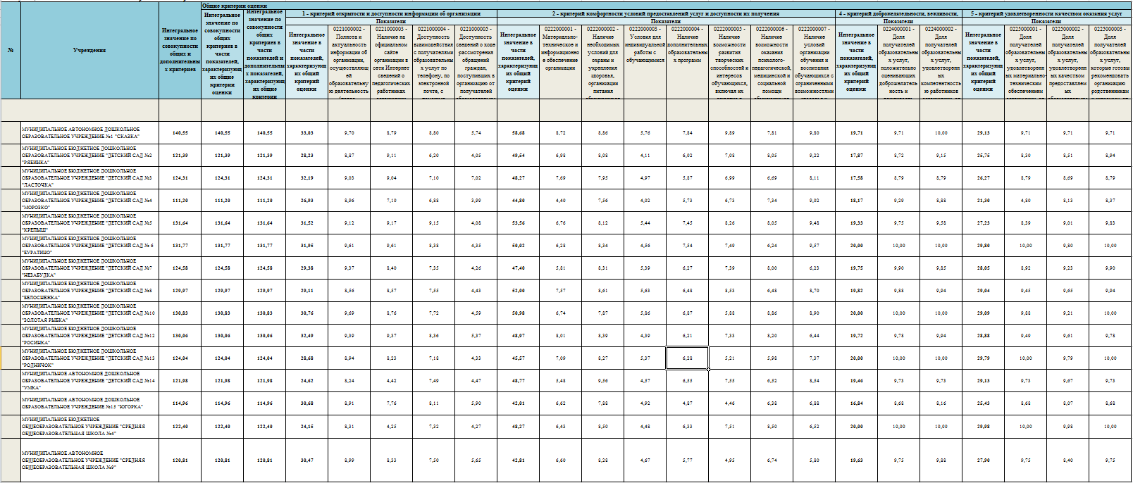

Приложение 3
Профиль муниципального автономного дошкольного образовательного учреждения № 1 «Сказка» по результатам независимой оценки образовательной деятельности в 2017 году

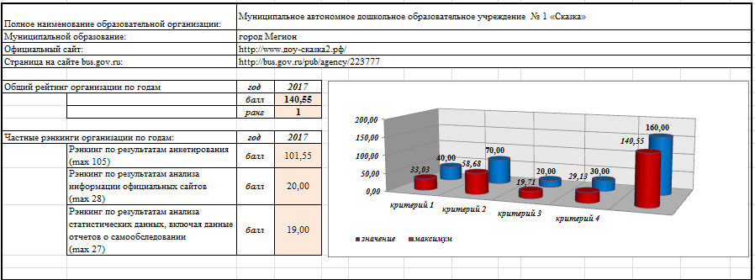 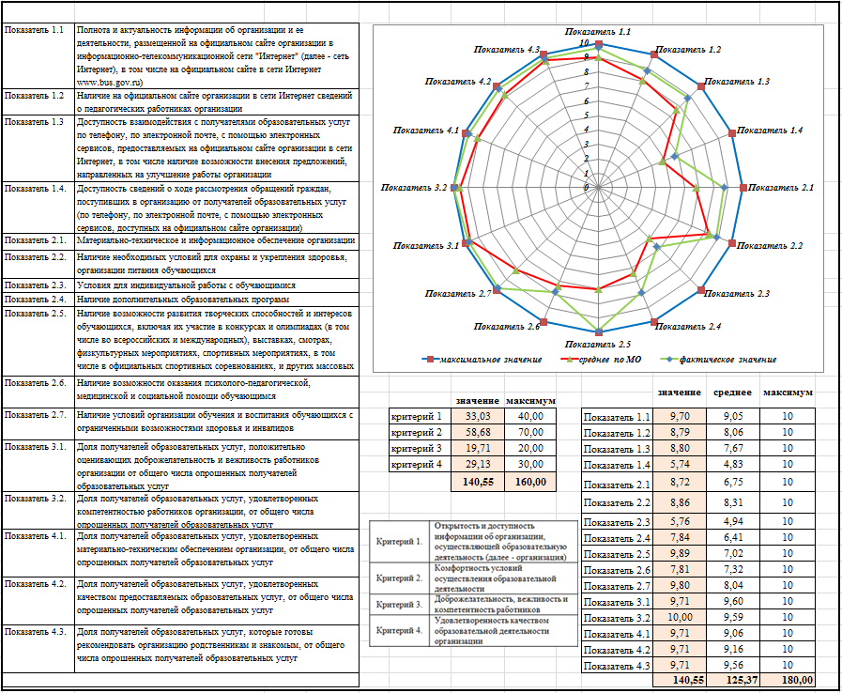
Приложение 4
Профиль муниципального бюджетного дошкольного образовательного учреждения «Детский сад № 2 «Рябинка» по результатам независимой оценки образовательной деятельности в 2017 году

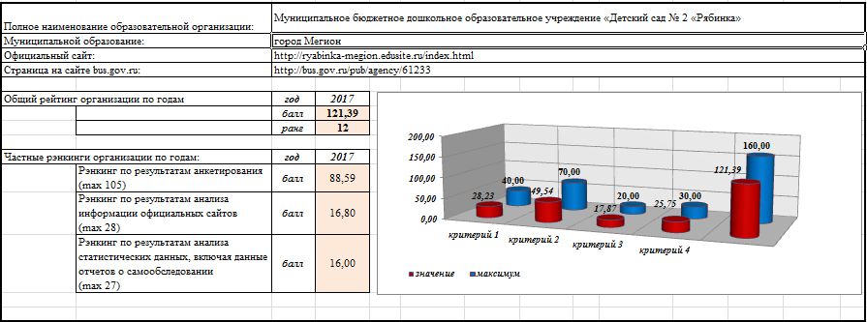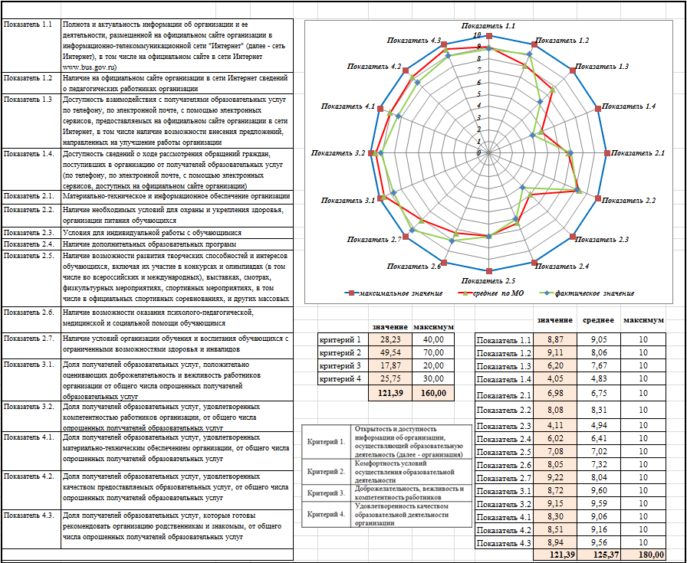

Приложение 5
Профиль муниципального бюджетного дошкольного образовательного учреждения «Детский сад № 3 «Ласточка» по результатам независимой оценки образовательной деятельности в 2017 году

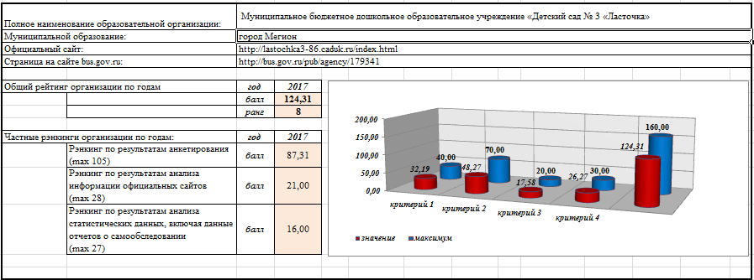
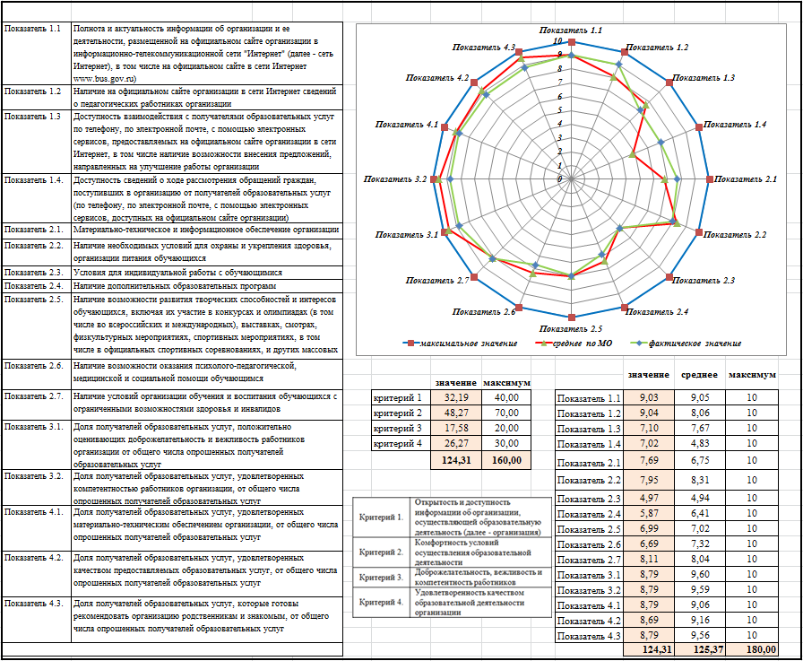

Приложение 6
Профиль муниципального бюджетного дошкольного образовательного учреждения «Детский сад № 4 «Морозко» по результатам независимой оценки образовательной деятельности в 2017 году

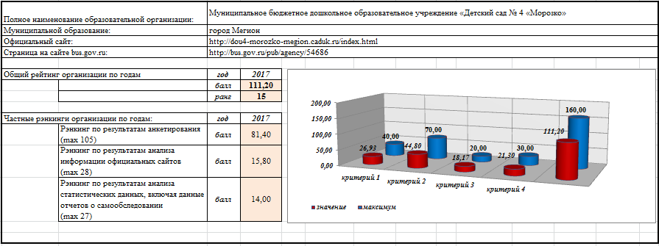
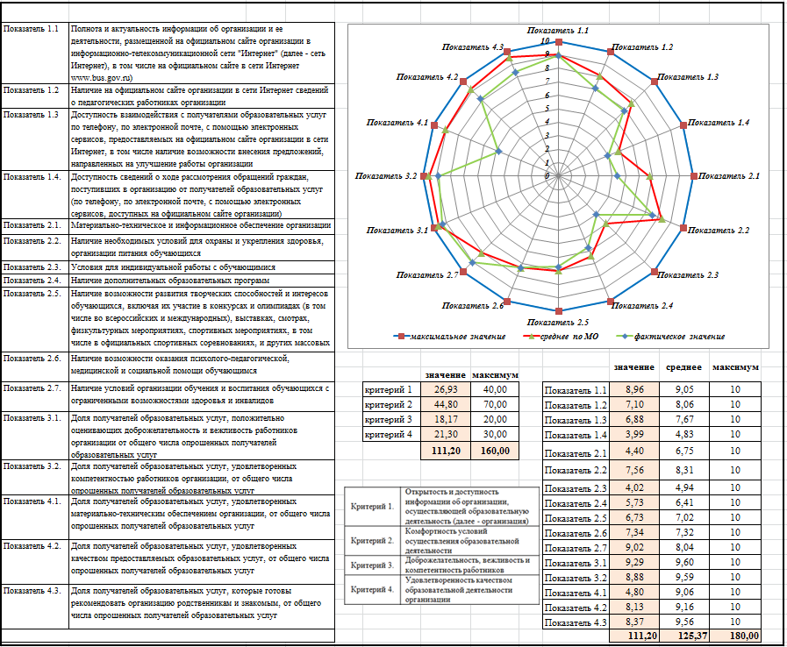

Приложение 7
Профиль муниципального бюджетного дошкольного образовательного учреждения «Детский сад № 5 «Крепыш» по результатам независимой оценки образовательной деятельности в 2017 году

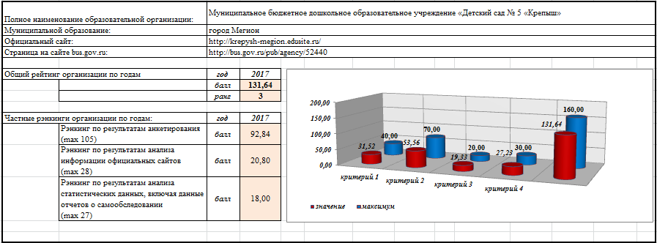
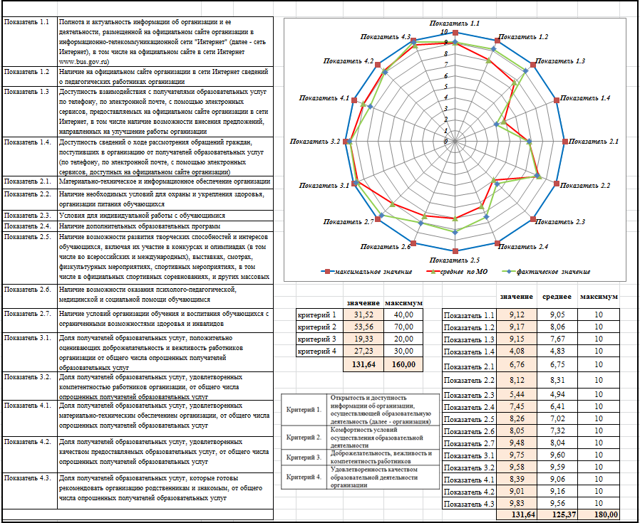

Приложение 8
Профиль муниципального бюджетного дошкольного образовательного учреждения «Детский сад № 6 «Буратино» по результатам независимой оценки образовательной деятельности в 2017 году

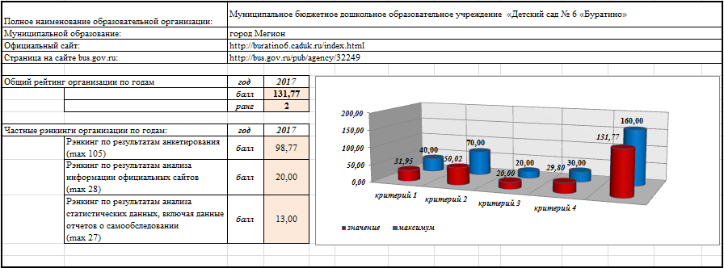
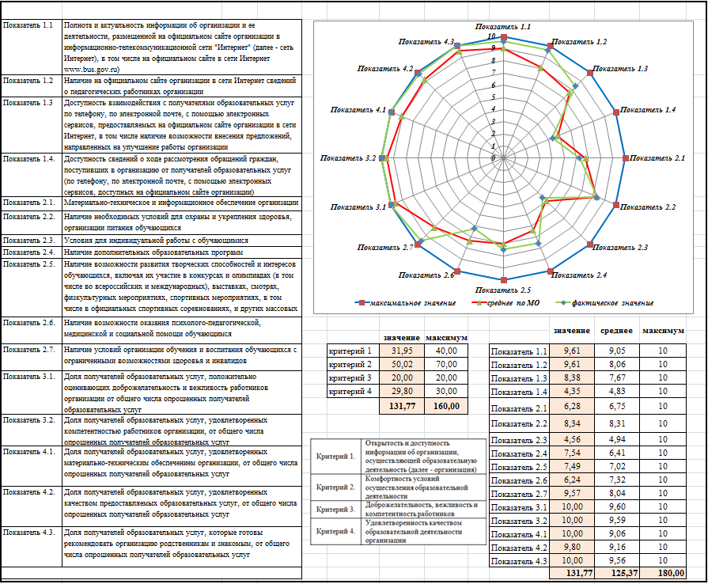
Приложение 9
Профиль муниципального бюджетного дошкольного образовательного учреждения «Детский сад № 7 «Незабудка» по результатам независимой оценки образовательной деятельности в 2017 году

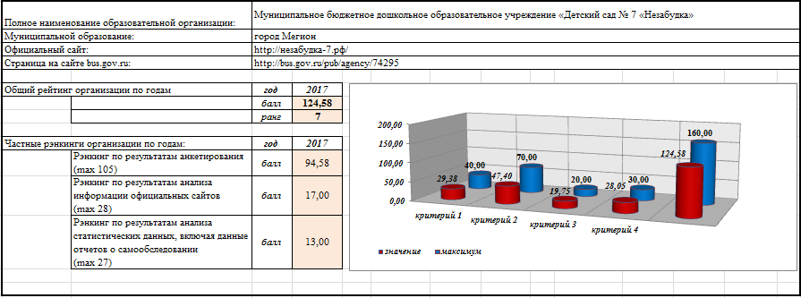
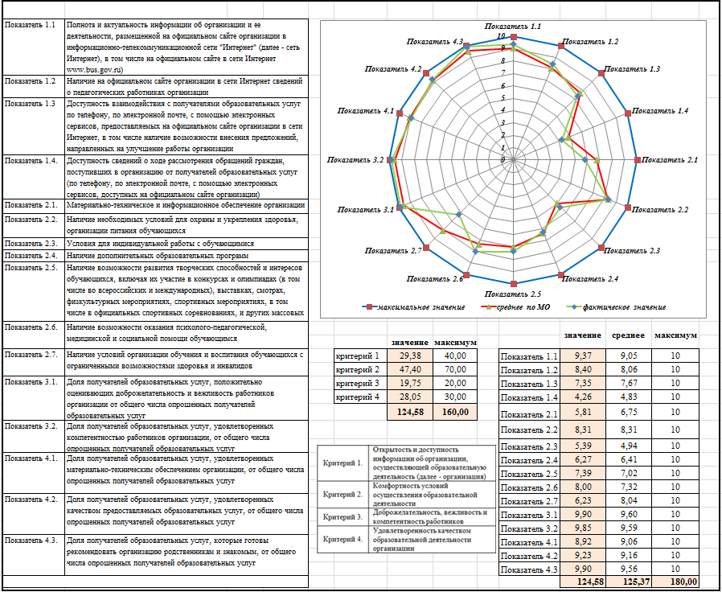
Приложение 10
Профиль муниципального бюджетного дошкольного образовательного учреждения «Детский сад № 8 «Белоснежка» по результатам независимой оценки образовательной деятельности
в 2017 году
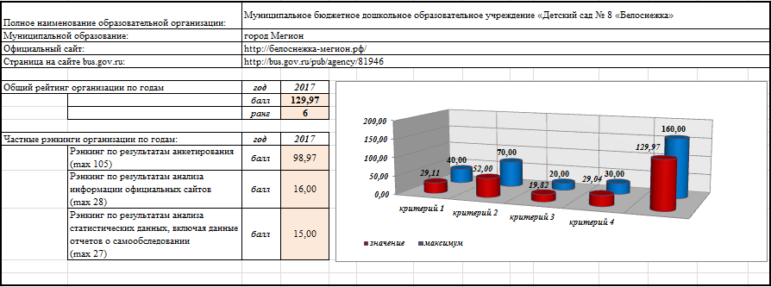
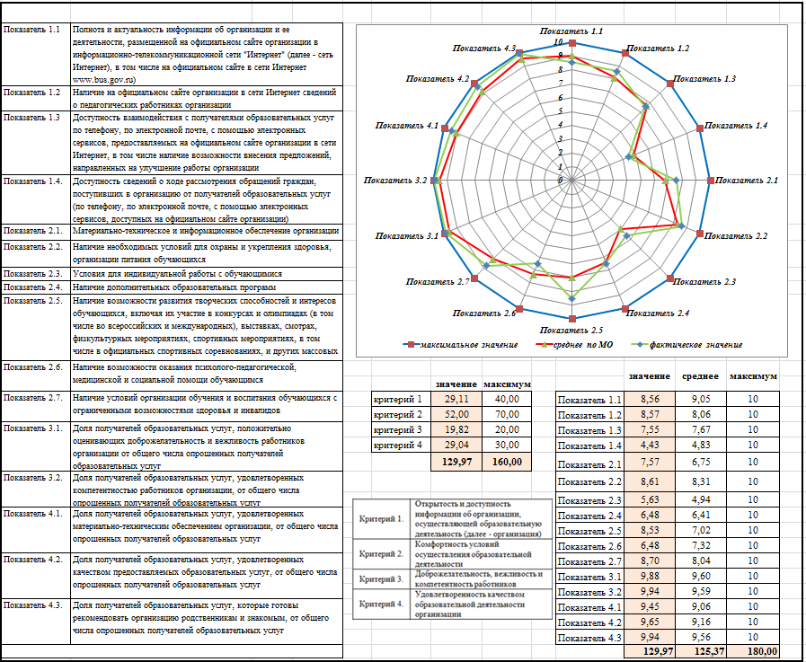

Приложение 11
Профиль муниципального бюджетного дошкольного образовательного учреждения «Детский сад № 10 «Золотая рыбка» по результатам независимой оценки образовательной деятельности
в 2017 году
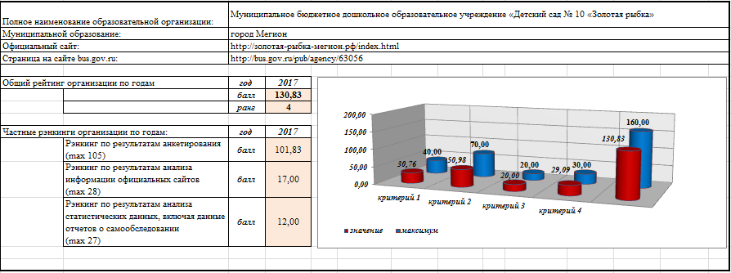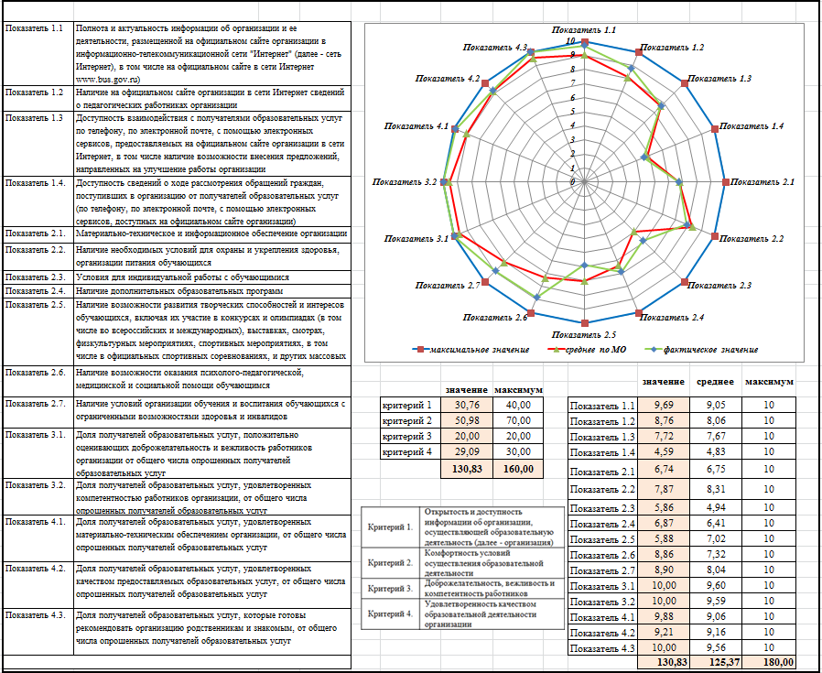
Приложение 12
Профиль муниципального бюджетного дошкольного образовательного учреждения «Детский сад № 12 «Росинка» по результатам независимой оценки образовательной деятельности в 2017 году

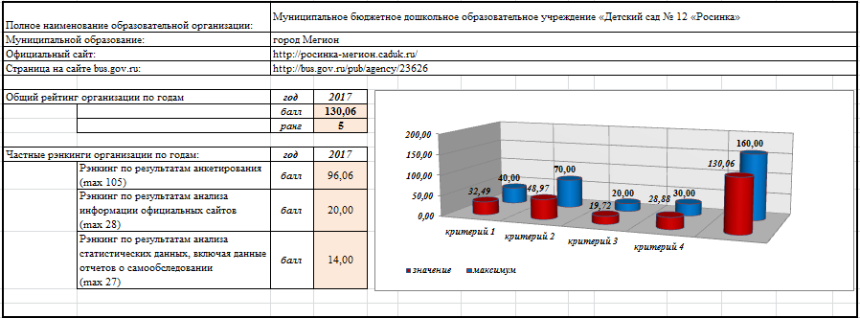 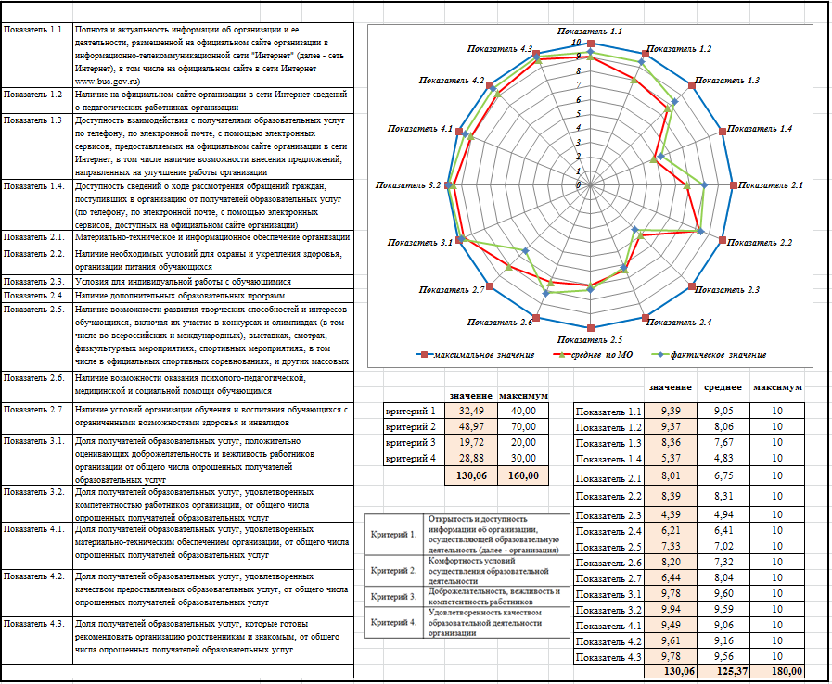
Приложение 13
Профиль муниципального бюджетного дошкольного образовательного учреждения «Детский сад № 13 «Родничок» по результатам независимой оценки образовательной деятельности в 2017 году

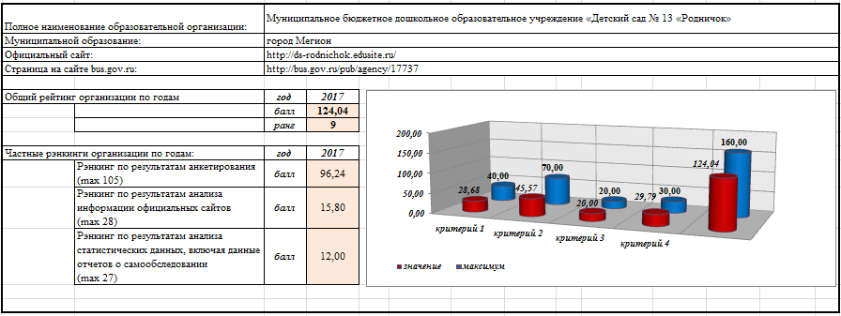 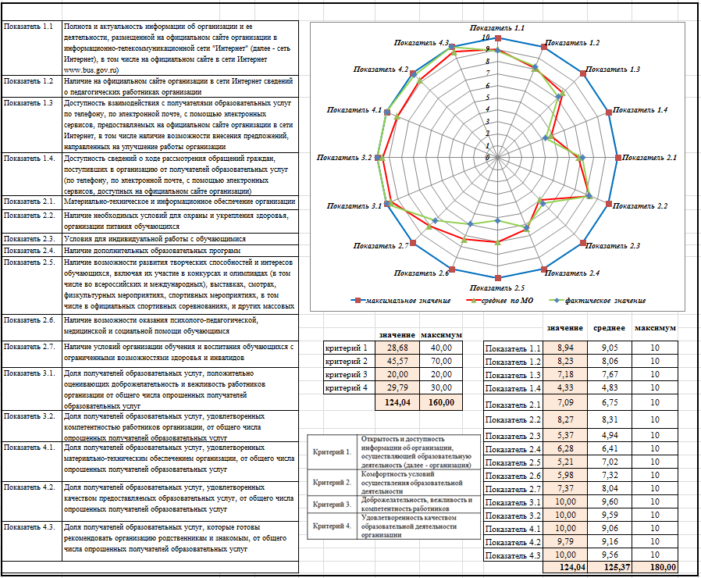
Приложение 14
Профиль муниципального бюджетного дошкольного образовательного учреждения «Детский сад № 14 «Умка» по результатам независимой оценки образовательной деятельности в 2017 году

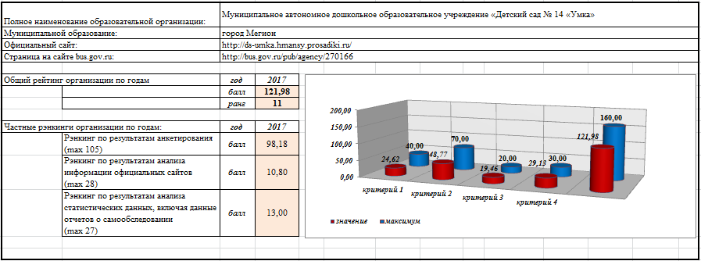 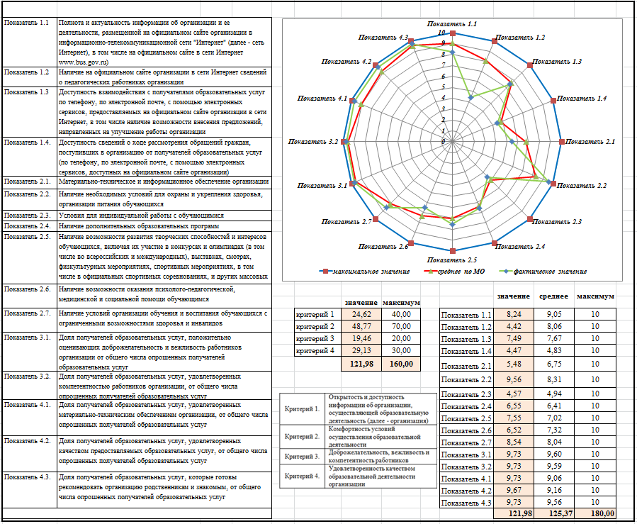
Приложение 15
Профиль муниципального автономного дошкольного образовательного учреждения № 15 «Югорка» по результатам независимой оценки образовательной деятельности в 2017 году

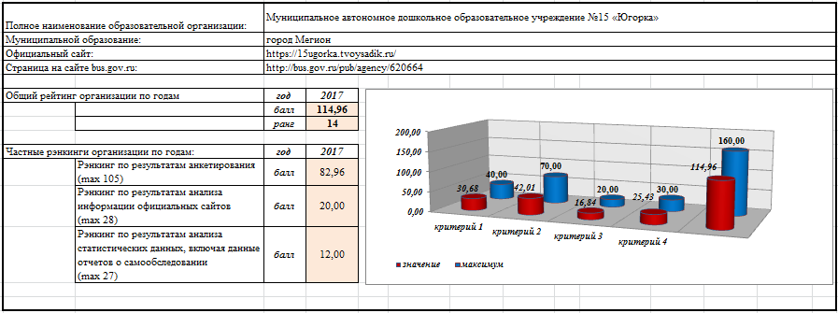 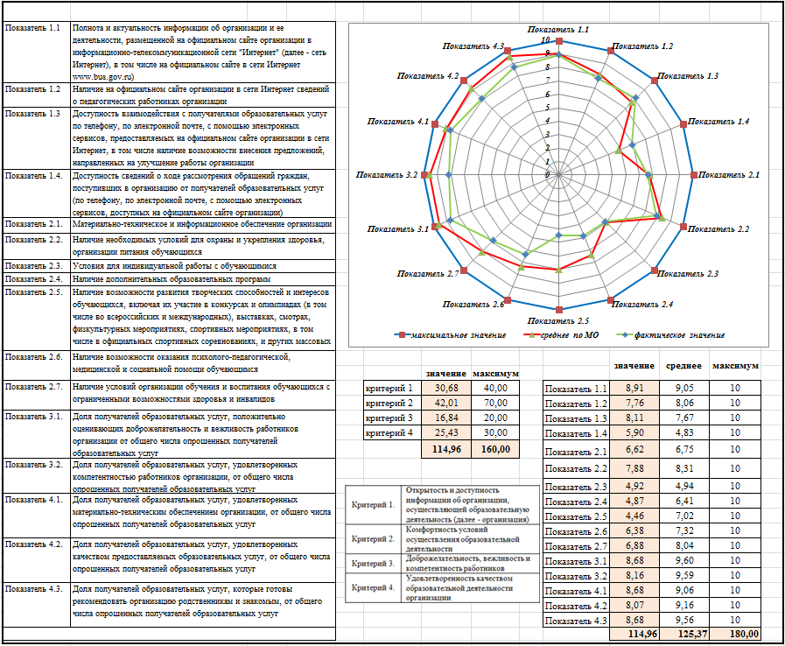
Приложение 16
Профиль муниципального бюджетного общеобразовательного учреждения «Средняя общеобразовательная школа № 4» Структурное подразделение «Детский сад «Улыбка» по результатам независимой оценки образовательной деятельности в 2017 году
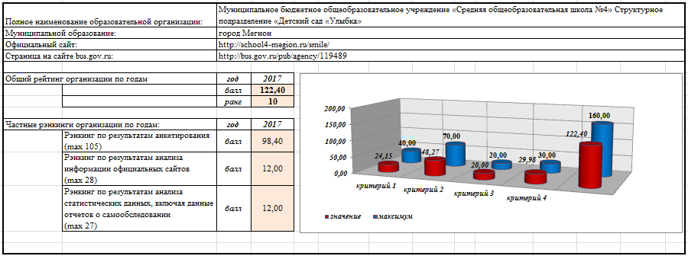 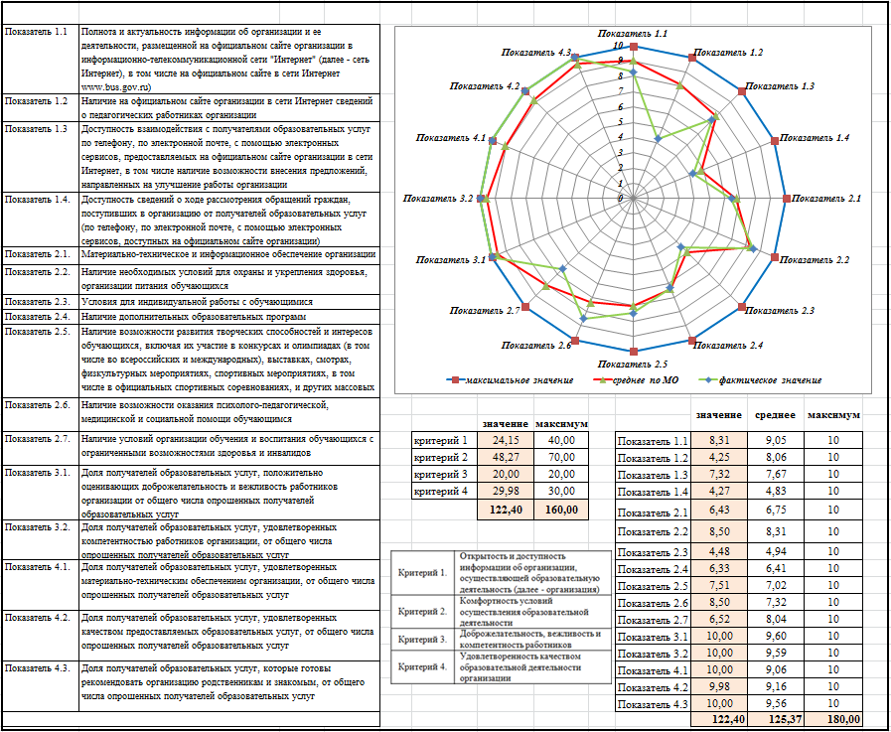
Приложение 17
Профиль муниципального автономного общеобразовательного учреждения «Средняя общеобразовательная школа № 9» структурное подразделение детский сад «Совенок» по результатам независимой оценки образовательной деятельности в 2017 году
